Vandtræningshunde
OPVARMNING og NEDKØLING
Forebyggelse af skader
16. 1. 2016 i Farum
Vandgruppe Sjælland Midt inviterede til dette spændende "foredrag" med hund lørdag den 16. 01. 2016 i Farum.
På opfordring har et par af vandgruppens medlemmer indsendt følgende:
Vi havde i Vandgruppen Sjælland Midt arrangeret en dag, hvor vi havde bedt fysioterapeut Maj-Britt Hansen gøre os klogere på, hvordan vi bedst muligt kan træne, opvarme og nedkøle vores hunde før, under og efter vandtræningen. Dels for at forbygge skader og dels for at sikre opbygning af hundens muskler og ikke overbelaste dem for meget.
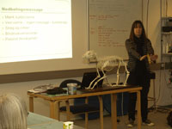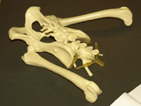
Maj-Britt havde forinden fulgt os og set vores træning en hel dag i Svogerslev Grusgrav, så hun havde det bedste afsæt for forståelse for vores vandtræning, og hvad vi kræver af hundene.
Vi mødtes i lokaliteter indendørs i Farum, hvor vi gerne måtte have vores hunde med – for dem skulle vi øve os på i løbet af dagen. Der var i alt 16 tilmeldte, hvoraf de 4 kom helt fra Falster – så der var fuldt hus. Og rigtig dejligt med så stor en opbakning og tilslutning.
Maj-Britt indledte med at indføre os i hundens anatomi og vi fik en forståelse af hundens skelet og muskelopbygning. Hun forklarede at vores øvelser i vand er ganske muskelkrævende, og det vi laver faktisk også er en egentlig styrketræning og dermed muskelopbyggende henover en sæson. Hun sidestiller derfor vores træning med enhver anden form for styrketræning. Derfor kræver det både opvarmning, nedkøling og at vi undervejs i træningen sørger for at hunden ikke bliver kold i ventetiden – evt. ved hjælp af et dækken eller simpelthen ved at undlade at hunden må vente og blive kold.
Vi fik derefter undervisning i, hvordan vi varmer vores hunde op. Først med en massage som sætter gang i blodomløbet, cirkulationsmassage, dernæst slalom, ottetaller, baglæns gang mv. og så var meldingen at jo hårdere hunden skal arbejde, jo længere tid, bør vi bruge på opvarmningen.
De forskellige øvelser skulle efterfølgende afprøves på alle de medbragte hunde. Ren nydelse på næsten 20 kæmpehunde ud over hele gulvet – rigtig hyggeligt var det, og hundene nød det.

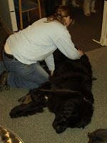
Herefter fortsatte Maj-Britt med emnet Nedkøling og forklarede at jo mindre brat hunden køler ned jo nemmere og hurtigere restituerer musklerne. Vi skal jo huske på at træningen i nogen grad styrker hundens muskler og dens krop skal derfor ligesom hos os mennesker have lov og tid i et par dage til at restituere sig. Vi blev introduceret til udstrækningsøvelser og ligeledes til at forsøge at holde hunden i gang indtil den er ordentlig nedkølet og så i øvrigt tørre den godt igennem inden den skal ligge og vente længe i bilen. Og endelig er en gang massage dagen efter en god idé. Og så blev der ellers trukket i ben bagefter hos alle hundene – også det tog de alle i stiv arm.
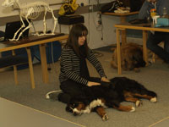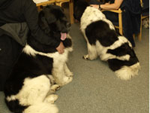
Dernæst talte vi om egentlig styrketræning og hvordan vi bedst mellem vandturene kan muskelopbygge og vedligeholde hundens muskler gennem vinteren. Til sidst blev vi fortalt om mulige muskel-, led- og seneskader og input til, hvordan vi håndterer det, hvis det opstår.
Det var en super hyggelig og oplysende dag, vi havde sammen, og vi fik en skøn frokost fra det store fælles frokostbord.
Næste skridt bliver så at drøfte, hvordan vi bedst muligt implementerer nogen af alle de gode råd vi har fået i træningen – som vi så småt jo godt kan glæde os til snart.
Mange hilsner fra
Dorthe og Jeanette

